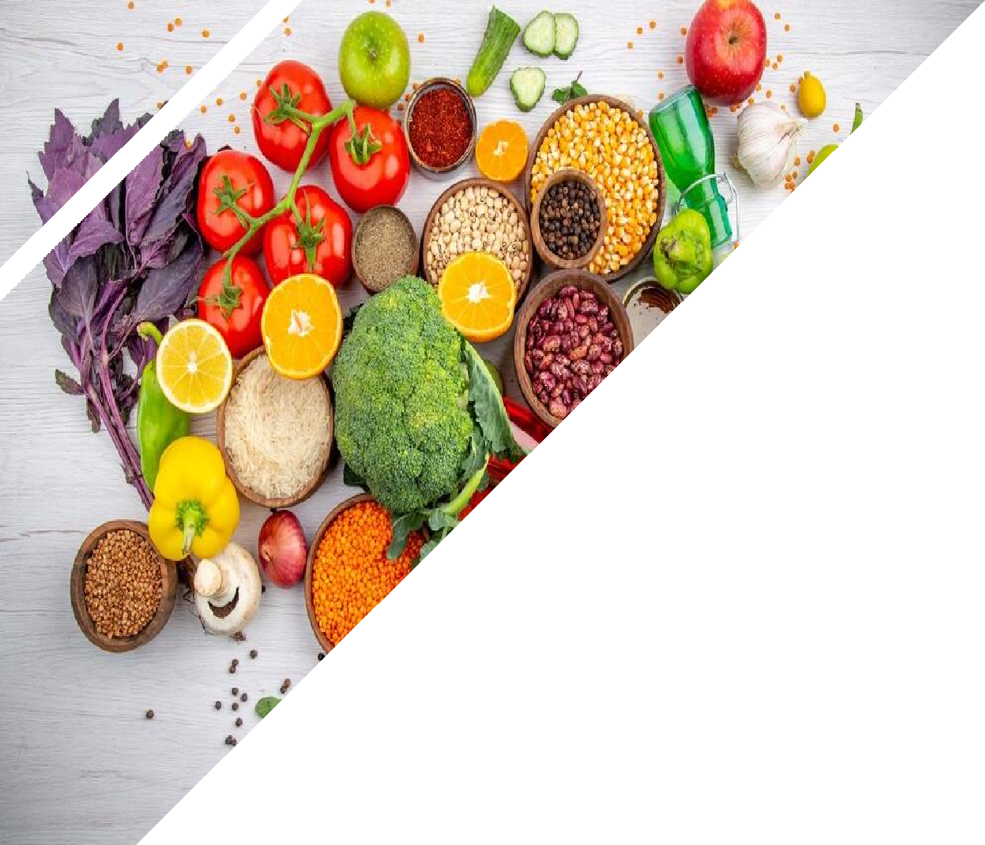
SAĞLIKLI BÜYÜMEK İÇİN
GELENEKSEL BESLENMEYİ SEÇİN

Hazırlayan: ……………………….
Proje Okulu: ………………………..

KÜNYE

İl-İlçe: ………….
Okul Adı: …………….

ÖBA’daki proje içeriğinin
izlendiğine ilişkin katılım belgesi
Öğretmenin Adı-Soyadı: ……………………….
Kampanyanın Adı: Sağlıklı Büyümek İçin Geleneksel Beslenmeyi Seçin
Kampanyanın Amacı: Anadolu’nun mirasını ve değerlerini korumayı,
sürdürülebilir gıda için öncü nesiller yetiştirmeyi ve bunu yaparken
beslenmenin ailede başladığını göz önünde bulundurarak zincirleme bir davranış değişikliği yaratmayı amaçladık.
Kampanyanın Hedef Kitlesi: Okul öncesi ve ilkokul öğrencileri

Sosyal Paydaşlar/Kampanya Kapsamında Yapılan İş Birlikleri:
İlçe Belediyesi ve Aile Hekimliği, STK’lar ve sponsorlar

DURUM/İHTİYAÇ TESPİTİ

Yıllarla birlikte alışkanlıklarımız, davranışlarımız, günlük hayatlarımız değişiyor.
Değişenlerin başında da beslenme alışkanlıklarımız geliyor.

Teknolojinin gelişmesiyle birlikte fiziksel aktivitelerimizin azalması ve modern yaşamdaki beslenme alışkanlıklarındaki değişim, tüm dünyada sağlıksız beslenmeyi ve obeziteyi artırdı. Bu durum "fast food" olarak anılan hızlı beslenme çeşidine yönelimi artırdı ve zararlı gıda tüketimi tüm dünyada arttı.

Bu kampanyayı tasarlama sebebim de her şeyin hızla değişip dönüştüğü ve
hayatın hızla aktığı günümüzde, geçmişteki sağlıklı ve doğal
alışkanlıklarımızdan uzaklaştığımızı gözlemlemem oldu.

Kampanyamın genel konusu geleneksel beslenmedir. Kampanyam sağlıklı beslenme konusunda
farkındalık yaratma temasından hareketle ortaya çıkmıştır.
Doğru beslenme ve geleneksel beslenme şekilleri projemizin ana konusudur.

KAMPANYANIN AMACI
Kampanyamın amacı, öğrencilerime ve öğrencilerin ailelerine doğru beslenmeyi öğretmek ve öğrencilerimle

KAMPANYANIN KONUSU
ailelerinin bunu bir yaşam tarzı haline getirerek, günlük yaşam becerileri edinmelerini
sağlamaktır.

KAMPANYANIN
HEDEF KİTLESİ
Kampanyamın hedef kitlesi okul öncesi ve ilkokul
öğrencileridir.
Kampanyam erken yaş grubu olan 3 yaşlarından 4. sınıf öğrencilerine kadar farklı yaş gruplarına uzanıyor.

SOSYAL PAYDAŞLAR/KAMPANYA
KAPSAMINDA YAPILAN İŞ BİRLİKLERİ

Projede bizi destekleyen ve kaynak sağlayan kişi ve kurumlar:
Öğrenci Velileri Aile Hekimliği İlçe Belediyesi
Sivil Toplum Kuruluşu Gezici Sağlık Tırı
Sponsorlar

Projemiz boyunca sağlıklı beslenme konusunda diyetisyenlik ve aile hekimliği gibi sağlık alanının çeşitli dallarındaki uzmanlar bizlere yol gösterdi.
Aynı zamanda teknolojik içerikler hazırlamak için bilişim teknolojileri öğretmenlerinden destek alarak içeriklerimizi zenginleştirdik.

TEMEL MESAJLAR

Çocuklar anlatılanı değil, gördüğünü taklit eder.
Bu yüzden anneler, babalar ve çocuğun bakımından sorumlu kişilerin kendi beslenme davranışlarına dikkat etmeleri gerekmektedir. Bu nedenle kampanyamda velilerime de yer verdim.
Öte yandan insanlar, sevdikleriyle birlikte yedikleri yemekte karınlarını doyurmuş olmanın vereceği
hazzın ötesinde ruhsal olarak doyum sağlayan duygular yaşar. Çocuğun beslenme gibi temel
fizyolojik bir ihtiyacının karşılanmasının aynı zamanda psikolojik doyumunu da sağlayan bir süreç
olduğu unutulmamalıdır.
Bununla birlikte günlük yaşam için önem taşıyan görgü kuralları da sofrada öğrenilir. Masa etrafında yaşanılan ve paylaşılanlar, çocukların sosyal davranış yapılarını oluşturur.
Yemek saatlerinin tüm ailenin bir arada olup sohbet ettiği, ailenin paylaşımda bulunup keyifli vakit
geçirdiği zamanlar olmasına özen gösterilmelidir.

ZAMANLAMA-KAMPANYA TAKVİMİ

Kampanya, 5 Kasım 2018 tarihinde başlamış ve 3 Haziran 2019 tarihinde sona ermiştir.
İlk uygulama yılımızda projeyi planlarken projenin velilere tanıtımı, sınıf içi etkinlikler, proje videosunun
yayımlanması, afiş ve el ilanlarının hazırlanıp dağıtılması, yemek yarışması, yemek kitabının hazırlanması ve sahne gösterinin sunulması şeklinde bir planlama izlenmiştir.

PLANLANAN İŞLER | KASIM | ARALIK OCAK | ŞUBAT MART | NİSAN HAZİRAN
Projenin tanıtılması | X
Veli görüşmeleri | X
Sınıf içi etkinlikler | X | X | X | X
Proje videosunun hazırlanıp  yayımlanması |  | X | X | X
Afiş ve el ilanlarının hazırlanması |  | X
Afiş ve el ilanlarının dağıtılması |  |  | X
Yemek yarışması |  |  | X
Yemek kitabının hazırlanması |  |  | X | X
Sahne gösterisinin sunulması |  |  |  | X

FAALİYETLER/ETKİNLİKLER

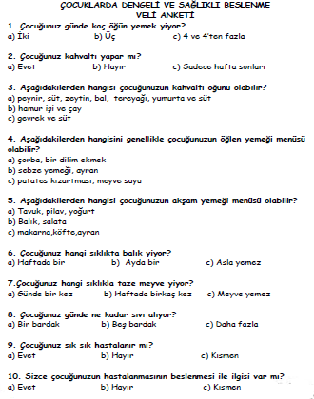
Proje uygulanmaya başlamadan önce öğrencilerimin beslenme eğilimlerini öğrenmek için ailelerine yönelik bir anket düzenlendi.
Velilerime; geleneksel beslenme ve dengeli beslenme konularında okulumuza gelen bir diyetisyen tarafından seminer verildi.

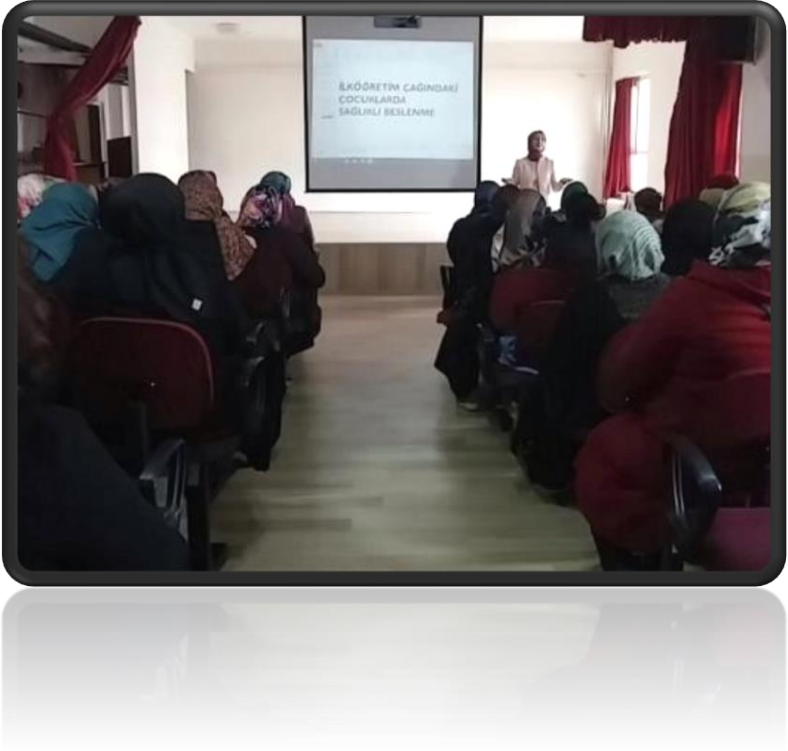

FAALİYETLER/ETKİNLİKLER

Gezici bir sağlık aracıyla iletişime geçilerek okuldaki tüm öğrencilerin
Adı-Soyadı | Birinci Dönem
 | Boy  (cm) | Kilo  (kg) | Beden Kitle  İndeksi | Durumu
Mune… | 129 | 24,3 | 14,42 | Zayıf
Baran… | 130 | 35,5 | 21,3 | Şişman (Obez)
Bakican… | 126 | 21,9 | 13,86 | Zayıf
Ömer… | 134 | 35,7 | 20,05 | Şişman (Obez)
Ravza… | 133 | 33,8 | 19,22 | Fazla kilolu
Eymen… | 140 | 40,2 | 20,41 | Şişman (Obez)
Şevval… | 132 | 22,9 | 13,20 | Zayıf
Toprak… | 124 | 22,1 | 14,31 | Zayıf
Burak… | 135 | 34,9 | 19,2 | Fazla kilolu
M. Emin… | 123 | 20,4 | 13,88 | Zayıf
Irmak… | 148 | 62,4 | 28,76 | Şişman (Obez)

genel sağlık taramasından geçmesi sağlandı.
Çocuk Kitle İndeksi Hesaplama Kriterine göre öğrencilerimizin doğum tarihleri, cinsiyetleri girildikten sonra vücut kitle indeksi hesaplandı.

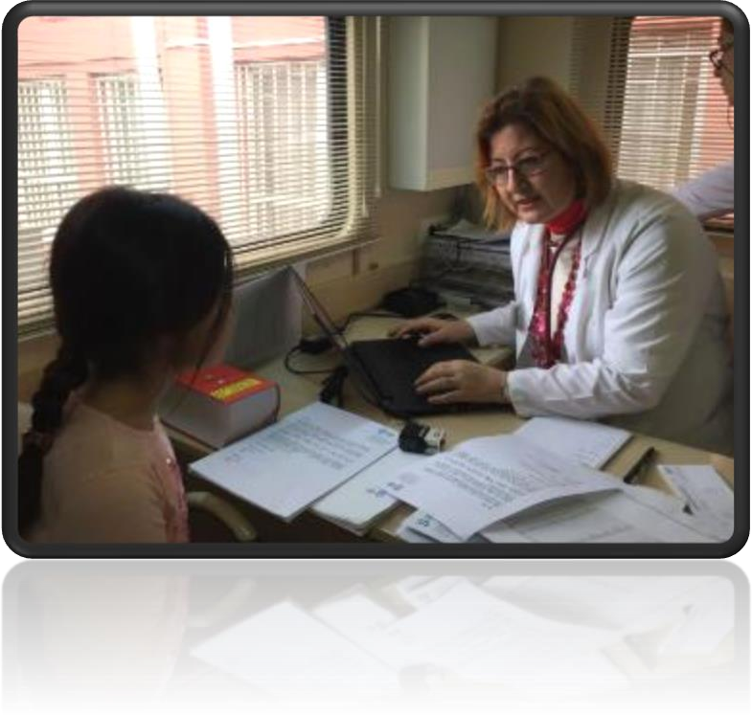

FAALİYETLER/ETKİNLİKLER

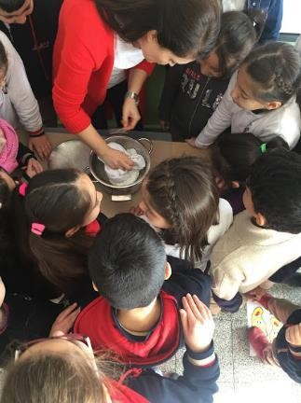
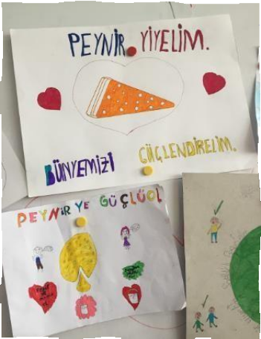
Önce beslenmenin en önemli adımı olan kahvaltıyla başlandı. Sınıfımızda peynirin faydalarını konuştuk.
Grup çalışmalarıyla afişler hazırladık.
Süt ve maya kullanarak kendi peynirimizi yaptık.
Öğrencilerim bunu ailelerine anlatarak evde de uyguladılar.
Bu örnek uygulamalara ait fotoğrafları panomuzda sergileyerek diğer öğrencilere de örnek olduk.

Sıra zeytin salamura etmekteydi.
Oluşumunu gözlemledik.
Günlük olarak sallayarak 1 ay boyunca bekledik.

FAALİYETLER/ETKİNLİKLER

Kahvaltıda çikolata gibi tatlı şeyler yerine ev yapımı reçeller hazırladık. Bunları da tamamen şekersiz olarak yapmak için araştırmalar yaptık.

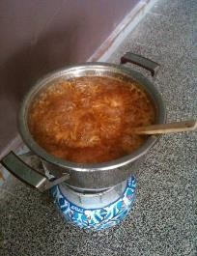
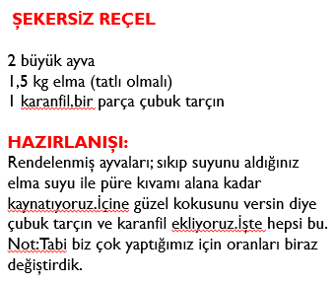

FAALİYETLER/ETKİNLİKLER

Beslenmemizin en önemli parçalarından biri ekmekti. Ancak günümüzde yediğimiz ekmekler oldukça sağlıksız.
Bu nedenle biz de Anadolu’nun buğday mirasını ve değerlerimizi korumayı amaçlayarak sınıfımızda buğday çimlendirmekle işe başladık. Çimlenen buğdaylarımızla kendi minik buğday bahçemizi yaptık. İşi daha da büyüterek okul bahçemizdeki boş bir toprak alana buğday ektik.

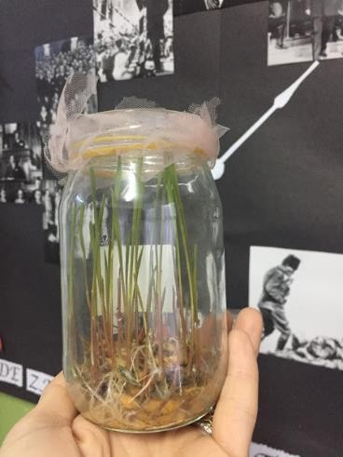
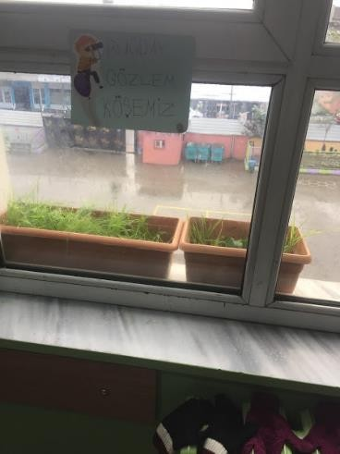

FAALİYETLER/ETKİNLİKLER

Sıra ekmeklerimizi üretmekteydi. Önce ekşi maya üretme videoları izledik.
Sonra mahalle fırınımıza küçük bir gezi yapıp maya üretmeyi ve ekmek yapmayı ustasından öğrendik.

FAALİYETLER/ETKİNLİKLER

Artık kendi ekmeğimizi yaptık. Sınıfta hazırladığımız organik mayamızla kendi ekmeğimizi pişirdik.
Organik ekmeğimizi yapmışken fırınımızı yapıp eğlenceli bir drama yapmayı da ihmal etmedik. Öğrencilerim ekmek yapmayı öyle çok sevdi ki evde aileleriyle de birlikte yapmaya devam ettiler.

FAALİYETLER/ETKİNLİKLER

Bütün bu hazırladıklarımızla kahvaltı yapmazsak olmazdı.
Kendi hazırladığımız ekmek, peynir, zeytin ve reçelle sınıfımızda kahvaltı yaptık.

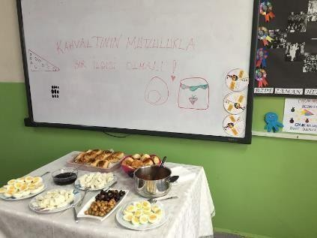

FAALİYETLER/ETKİNLİKLER

Paketlenmiş ekmeklerin zararlarını anlamaları için marketten poşetlenmiş olarak aldığımız ekmeklerin üzerlerine
iki damla su sıktık ve ekmekleri hava almayan poşetlerle karanlık, güneşli ve soğuk ortama koyduk.
Öğrencilerim her gün bu ekmekleri gözlemledi ve gözlemlerini not etti.
15 günün sonunda ekmeklerin ilk günkü gibi göründüğünü gözleriyle gördüler.
Oysa aynı deneyi ekşi mayalı ekmekle yaptığımızda 2-3 gün içinde küflenmeye başlamışlardı.
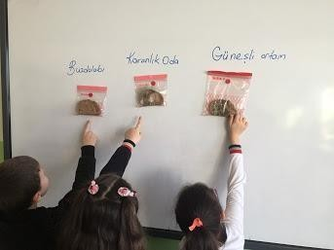

FAALİYETLER/ETKİNLİKLER

Geleneklerimizin en önemli parçalarından biri de sıcacık çorbalardı. Paketlenmiş çorba yerine yazın taze sebzeler ve yoğurtla hazırlanmış tarhanalarımızı eleklerden geçirdik ve yapıma hazırlayıp pişirdik.
Sonrasında sınıfta hep birlikte afiyetle sıcacık çorbalarımızı içtik.

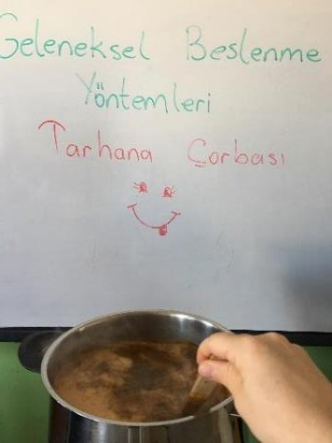

FAALİYETLER/ETKİNLİKLER

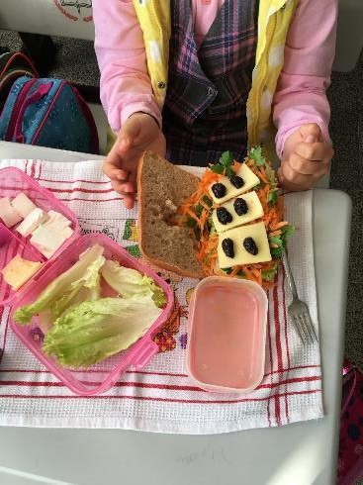
Beslenme teneffüslerimiz ara atıştırmalık olarak paketlenmiş zararlı
yiyecekler yerine kuruyemişler ve meyveler yedik.
Bazı günlerde de kendi hazırladığımız meyveli sütleri ve meyveli yoğurtları yedik. Yoğurtlarımızı kendimiz mayaladık.
Bazı günleri önceden velilerime malzemelerini bildirdiğim eğlenceli sandviçlere ayırdık ve sağlıklı ara öğünler hazırladık.

Bu süreç boyunca hiç meyve suyu tüketmedik. İzlediğimiz belgesellerden meyve sularının içinde ne kadar
çok şeker olduğunu öğrendik ve bu konuda sınıfta kural koyarak meyve suyu tüketimine son verdik.
Ara öğünlerimizde yediğimiz kuruyemişlerin kabuklarıyla görsel sanatlar etkinlikleri yaptık. Sağlıklı beslenme konusu böylece tüm derslerimizdeydi artık.

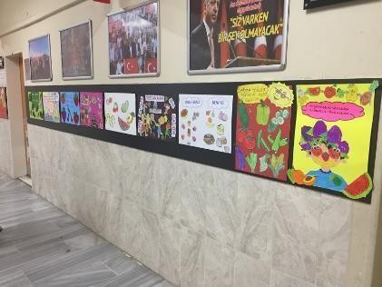
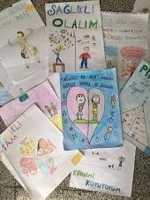
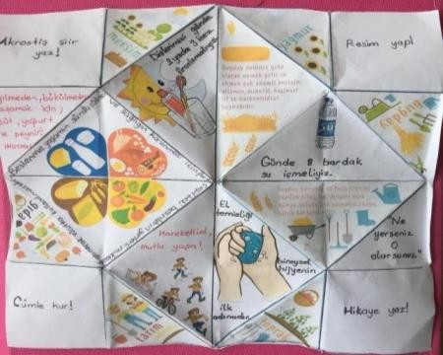
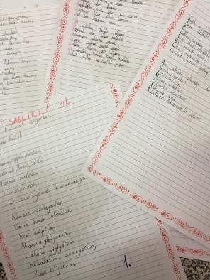
FAALİYETLER/ETKİNLİKLER

Sınıf içi etkinliklerimizi geliştirmek amacıyla şiir yarışması, afiş yarışması, broşür
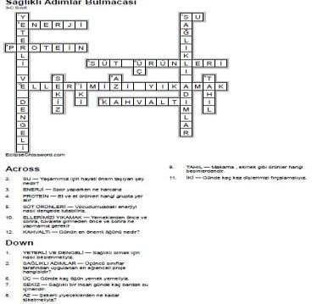
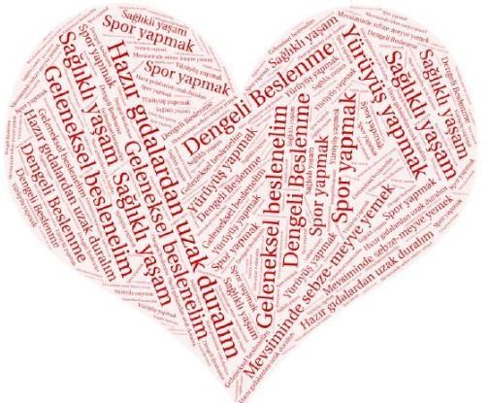
hazırlama, tuzluk oyunu, bulmaca, kelime bulutu ve hikaye kitabı düzenledik.

FAALİYETLER/ETKİNLİKLER

Projenin fiziksel aktivite ayağının gerçekleşmesine katkıda bulunmak için okul bahçesine ve koridorlarına seksek oyunu çizdik.
Oyunlarla birlikte spor yapmayı da ihmal etmedik.
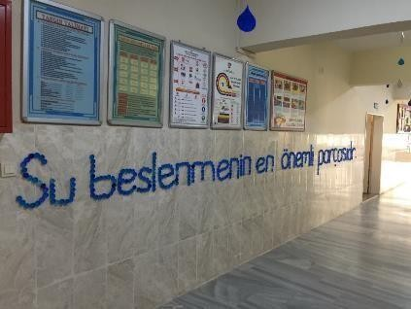

Beslenmede suyun önemine dikkat çekmek için okul koridoruna
geri dönüşüm için biriktirdiğimiz kapaklardan bir slogan hazırladık.

FAALİYETLER/ETKİNLİKLER

Bir öğrencim ve annesi yaptığımız çalışmayı daha geniş kitlelere duyurmak için bir reklam filmi hazırladı.
Bu film okul televizyonunda, bazı kanallarda ve sosyal medya hesaplarımızda geniş kitlelere yayıldı.

Film linki: https://www.youtube.com/watch?v=EdTxa-MHTWo

FAALİYETLER/ETKİNLİKLER

Sene başında 3. sınıf velileriyle yaptığımız bilgilendirme toplantısında projenin web sitesinde
bulunan tarif kitabını velilerimizle paylaştık.
Bu kitaptaki tariflerden seçerek katılabilecekleri bir yemek yarışması düzenledik.

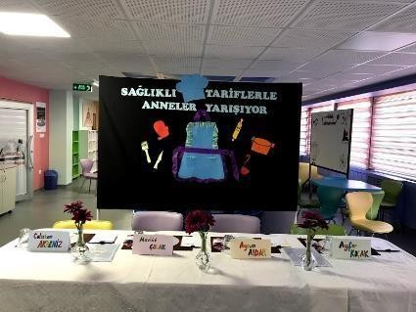
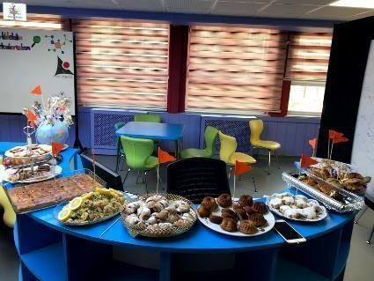

SONUÇ/DEĞERLENDİRME

Yaptığımız bu etkinliklerin sonunda öğrencilerimin beslenme alışkanlıkları tamamen değişti. Öğrencilerim hem paketlenmiş gıdaların ne kadar zararlı
olduğunu anladı hem de sağlıklı yiyeceklerin nasıl yapılacağına dair fikir sahibi oldu.
Evlerinde aileleriyle birlikte bu öğrendiklerini uygulayarak sağlıklı yiyecek hazırlama alışkanlığı kazandılar.

Uygulamadaki başarının ve etkinin okulda herkes tarafından görülmesi, veli-öğrenci arasında artan etkileşimin etkisiyle tüm okulun bu etkinliklerden faydalanması amacıyla uygulamalar kampanya tamamlandıktan sonra okul genelinde yürütülmüştür.

Şu an okulumuzdaki tüm öğrenciler ve veliler beslenme konusundaki çalışmalarımız hakkında bilgi sahibi ve bu kişilerin sağlıklı beslenmeye bakışları değişti. Velilerim öğrencilerin
beslenme çantalarından evde yedikleri menülere kadar farklılıkları bizlerle paylaşıyor.

Öğrencilerimizin büyük bir kısmı sağlıklı menü hazırlama, paketlenmiş gıda tüketimini azaltma, geleneksel beslenme yöntemlerinin desteklenmesi konusunda farkındalık kazandılar.

SONUÇ/DEĞERLENDİRME

Kampanya başlangıcında uyguladığımız vücut kitle indeksi ölçümü sonucunda bazı öğrencilerimiz zayıf, bazı öğrencilerimiz fazla kilolu, bazı öğrencilerimiz ise
KONTROL GRUBU VÜCUT KİTLE İNDEKSİ SONUÇLARI
ADI  SOYADI | 1. DÖNEM |  |  |  | 2. DÖNEM
 | BOY | KİLO | VÜCUT KİTLE  İNDEKSİ | DURUMU | BOY | KİLO | VÜCUT KİTLE  İNDEKSİ | DURUMU
MUNE … | 129 cm | 24,3 kg | 14.42 | ZAYIF | 134 cm | 26,5 kg | 14.48 | ZAYIF
BARAN … | 130 cm | 35,5 kg | 21.30 | ŞİŞMAN(OBEZ) | 134 cm | 35,5 kg | 19.49 | FAZLA KİLOLU
BAKİCAN … | 126 cm | 21,9 kg | 13.86 | ZAYIF | 127 cm | 25,2 kg | 15.62 | NORMAL
ÖMER … | 134 cm | 35,7 kg | 20.May | ŞİŞMAN(OBEZ) | 137 cm | 37,5 kg | 19.71 | FAZLA KİLOLU
RAVZA … | 133 cm | 33,8 kg | 19.22 | FAZLA KİLOLU | 135 cm | 32,5 kg | 17.83 | FAZLA KİLOLU
EYMEN … | 140 cm | 40,2 kg | 20.41 | ŞİŞMAN (OBEZ) | 145 cm | 44,5 kg | 20.93 | ŞİŞMAN (OBEZ)
ŞEVVAL … | 132 cm | 22,9 kg | 13.20 | ZAYIF | 133 cm | 26 kg | 14,7 | NORMAL
TOPRAK … | 124 cm | 22,1 kg | 14.31 | ZAYIF | 126 cm | 24,5 kg | 15.12… | NORMAL
BURAK … | 135 cm | 34,9 kg | 19.20 | FAZLA KİLOLU | 139 cm | 34 kg | 17,,6 | NORMAL
M. EMİN … | 123 cm | 20,4 kg | 13.88 | ZAYIF | 127 cm | 24 kg | 14,,88 | NORMAL
IRMAK … | 148 cm | 62,4 kg | 28.76 | ŞİŞMAN(OBEZ) | 153 cm | 67,4 kg | 28.62 | ŞİŞMAN (OBEZ)

şişman (obez) çıkmıştı.
Uyguladığımız sağlıklı beslenme uygulamalarından ve kazandırdığımız sağlıklı yaşam alışkanlıkları sonrasında yine aynı
öğrencilerin vücut kitle indeksi ölçüldü.
Zayıf, fazla kilolu, şişman olan öğrencilerin büyük kısmının vücut kitle indeksleri kampanya sonunda normale döndü ya da normale yaklaştı ve bu değişim hepimizi çok mutlu etti.

TEŞEKKÜRLER

